Examen
Mensual
Septiembre

1

Grado

Nombre del alumno:
____________________________________________________________

Grado: _______ Grupo: _______ Fecha: _______________________________

Nombre de la Escuela:
____________________________________________________________

ASIGNATURA | Reactivos | Aciertos | Calificación
Español | 10
Matemáticas | 12
Conocimiento del medio | 17
Firma del padre, madre o tutor

ESPAÑOL

- 1.- Dibújate y escribe tu nombre. (Valor 1 acierto)

- 2.- Encierra la letra con la que inicia tu nombre. (valor: 1 acierto)

A | B | C | D | E | F | G
H | I | J | K | L | M | N
Ñ | O | P | Q | R | S | T
U | V | W | X | Y | Z

- 3 y 4.- Escribe palabras que inicien con la misma letra que inicia tu nombre. (valor: 2 aciertos)

- 5.- Encierra las letras que encuentres. (valor: 1 acierto)

7 | A | 1 | 4 | S | 9
2 | 5 | R | 8 | 3 | 6

- 6 a la 8.-Dibuja tres cosas que empiecen con la letra P. (valor: 3 aciertos)

- 9.-Escucha la lectura de tu maestra. Luego encierra el texto en el que puedes encontrar información acerca de las ranas. (valor: 1 acierto)

1 |  | 2
Las ranas son animales de sangre fría, lo que significa que sus cuerpos tienen la misma temperatura del aire o del agua que las rodea. Cuando tienen frío se tienden al sol para calentarse y cuando sienten mucho calor entran al agua para enfriarse. |  | Cu cú, cu cú, cantaba la rana  Cu cú, cu cú, debajo del agua.  Cu cú, cu cú, pasó un caballero  Cu cú, cu cú, con capa y sombrero.  Cu cú, cu cú, pasó una señora  Cu cú, cu cú, con traje de cola.

- 10. Encierra el libro en el que puedes buscar más información acerca de las ranas. (valor: 1 acierto)

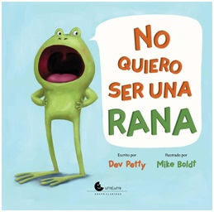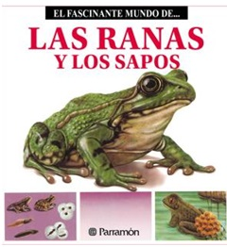

- Escribe lo que dicte tu maestra. (Con la finalidad de conocer el nivel de conocimiento sobre el sistema de escritura.) Este reactivo no se contabiliza para la calificación en el examen.

______________________________ ____________________________

______________________________ ____________________________

MATEMÁTICAS

- 1 a la 3.- Colorea los números. (valor: 3 aciertos)

- 4 a la 6.- Escribe los números que faltan en la serie numérica.
(valor: 3 aciertos)

1 | 2 | 3 |  | 5 | 6 |  |  | 9 | 10

- 7 a la 9.- Cuenta y escribe la cantidad de animales de cada grupo.
(valor: 3 aciertos)

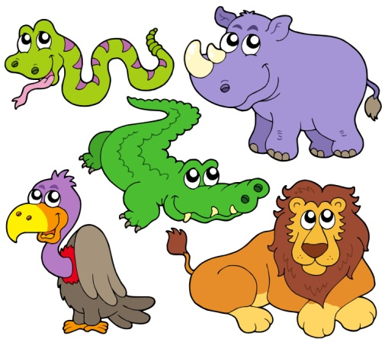 | 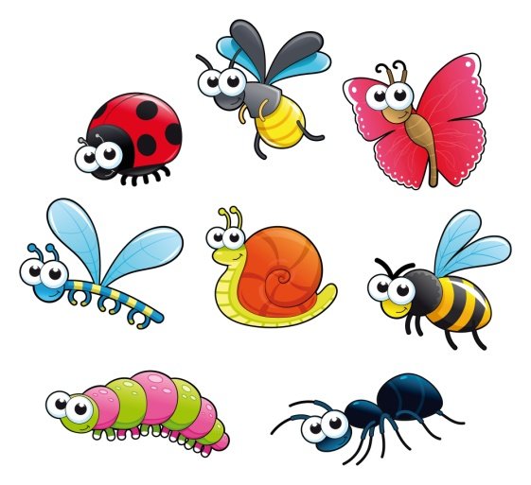 | 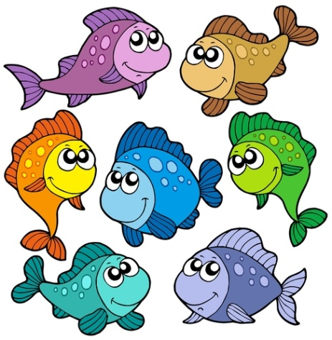

- 10.- Colorea los dados que necesitas para formar 10 puntos.
(valor: 1 acierto)

- 11.- Dibuja las pelotas que faltan para completar 10. (valor: 1 acierto)

- 12.- Carlos tenía 10 plátanos, pero se quiere comer 3, ¿Cuántos le van a quedar? (valor: 1 acierto)

Le van a quedar ________ plátanos.

CONOCIMIENTO DEL MEDIO

- 1.- Coloca una tacha X a quien no respeta las reglas del salón de clases. (valor: 1 acierto)

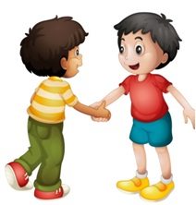

- 2 y 3.- Colorea de azul el círculo donde haya niños que cumplen con sus responsabilidades en la escuela. (valor: 2 aciertos)

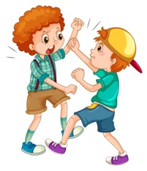

- 4.-Marca con una palomita la regla que te ayuda a evitar accidentes. (valor: 1 acierto)

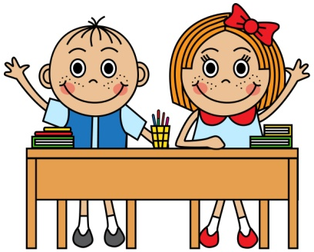 | 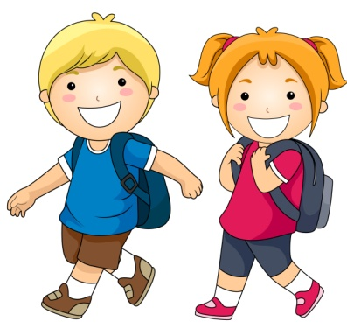
Pedir el turno para hablar. | Entrar y salir en orden del salón de clases. | Barrer el salón.

- 5 a la 11. Termina de dibujar tu cuerpo. Dibuja todos tus rasgos físicos. Luego une con una línea cada parte de tu cuerpo con su nombre. (valor: 7 aciertos)

Mano

Cabeza

Pierna

Tronco

Brazo

Pie

- 12 a la 14.- Dibuja lo que hace que te pongas... (valor: 3 aciertos)

- 15 y 16.- Dibuja lo que más te gusta comer y jugar. (valor: 2 aciertos)

COMER | JUGAR

- 17.- Encierra la información que puedes encontrar en tu acta de nacimiento.
(valor: 1 acierto)
Las vacunas que me han puesto | Mi nombre | Mis juegos preferidos

TABLA DE PROMEDIOS PARA CALIFICAR EL EXAMEN
Español |  |  | Matemáticas |  |  | Conocimiento del Medio
Aciertos | Calif |  | Aciertos | Calif |  | Aciertos | Calif
10 | 4.0 |  | 12 | 10 |  | 17 | 10
9 | 3.6 |  | 11 | 9.1 |  | 16 | 9.4
8 | 3.2 |  | 10 | 8.3 |  | 15 | 8.8
7 | 2.8 |  | 9 | 7.5 |  | 14 | 8.2
6 | 2.4 |  | 8 | 6.6 |  | 13 | 7.6
5 | 2.0 |  | 7 | 5.8 |  | 12 | 7.0
4 | 1.6 |  | 6 | 5 |  | 11 | 6.4
3 | 1.2 |  | 5 | 4.1 |  | 10 | 5.8
2 | 0.8 |  | 4 | 3.3 |  | 9 | 5.2
1 | 0.4 |  | 3 | 2.5 |  | 8 | 4.7
 |  |  | 2 | 1.6 |  | 7 | 4.1
 |  |  | 1 | 0.8 |  | 6 | 3.5
 |  |  |  |  |  | 5 | 2.9
 |  |  |  |  |  | 4 | 2.3
 |  |  |  |  |  | 3 | 1.7
 |  |  |  |  |  | 2 | 1.1
 |  |  |  |  |  | 1 | 0.5

ESPAÑOL
REACTIVOS | APRENIZAJES ESPERADOS/INTENCIÓN DIDÁCTICA
1 | Trabaja con su nombre y el de sus compañeros. Utiliza sus datos personales para crear una tarjeta de identificación.
2 | Reflexionen sobre la escritura del nombre propio.
3 y 4 | Comiencen a identificar regularidades en inicios de palabras.
5 | Diferencien letras de números.
6 a la 8 | Comiencen a identificar regularidades en inicios de palabras y amplíen su repertorio.
9 | Localicen la información solicitada en diversos textos.
10 | Identifiquen textos útiles para su investigación.
MATEMÁTICAS
REACTIVOS | APRENIZAJES ESPERADOS/INTENCIÓN DIDÁCTICA
1 a la 3 | Lee, escribe y ordena números naturales hasta 100.
4 a la 6 | Lee, escribe y ordena números naturales hasta 100.
7 a la 9 | Lee, escribe y ordena números naturales hasta 100.
10 | Resuelve problemas de suma y resta con números naturales menores de 100.
11 | Resuelve problemas de suma y resta con números naturales menores de 100.
12 | Resuelve problemas de suma y resta con números naturales menores de 100.
CONOCIMIENTO DEL MEDIO
REACTIVOS | APRENIZAJES ESPERADOS/INTENCIÓN DIDÁCTICA
1 | Reconoce formas de comportamiento y sugiere reglas que favorecen la convivencia en la escuela y la familia.
2 y 3 | Identifiquen sus responsabilidades como integrantes del grupo escolar y sientan que cumplirlas los hace parte de una comunidad.
4 | Identifiquen una regla para evitar accidentes en el salón y puedan aplicar lo aprendido en un contexto o situación diferente.
5 a la 11 | Identifiquen sus rasgos físicos y su forma de ser como parte de su identidad y reconozcan que son personas únicas.  Reconoce las distintas partes del cuerpo y practica hábitos de higiene y alimentación para cuidar su salud.
12 a la 14 | Reconoce que es una persona única y valiosa que tiene derecho a la identidad y a vivir en una familia que le cuida, protege y brinda afecto.
15 y 16 | Reconoce que es una persona única y valiosa que tiene derecho a la identidad y a vivir en una familia que le cuida, protege y brinda afecto.
17 | Reconozcan que el acta de nacimiento es un documento que les da identidad.

VISITA

CHANNELKIDS.COM

PARA MAS MATERIAL GRATUITO

